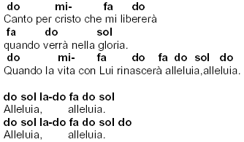
Alleluia (canto per Cristo)

